
Россия, труд, народовластие, социализм!
КОММУНИСТИЧЕСКАЯ ПАРТИЯ РОССИЙСКОЙ ФЕДЕРАЦИИ
Ц Е Н Т Р А Л Ь Н Ы Й К О М И Т Е Т
Отдел по проведению
ИЗБИРАТЕЛЬНЫХ кампаний
ЦЕНТР
ИССЛЕДОВАНИЙ
ПОЛИТИЧЕСКОЙ КУЛЬТУРЫ РОССИИ



Освещение федеральным телевидением
Поездки Г. Зюганова в Нижний Новгород
6 сентября 2021 г.

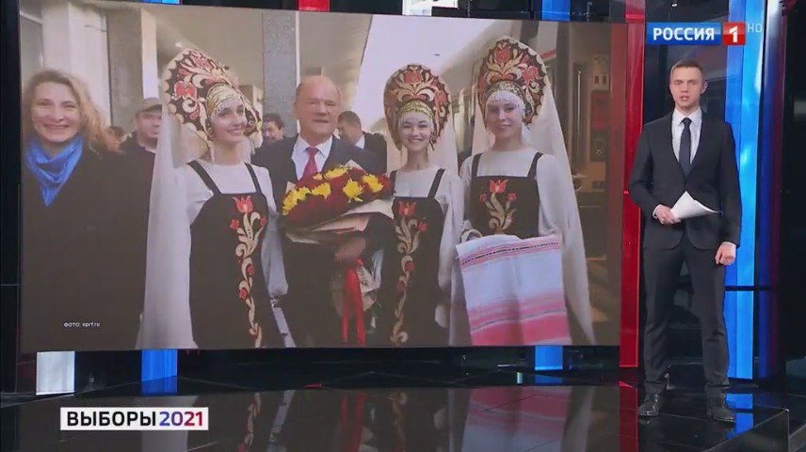
6 сентября на пяти центральных федеральных телеканалах («Первый», «Россия», НТВ, ТВЦ и Рен) вышло четыре сюжета, посвящённых поездке Г. Зюганова в Нижний Новгород. Два сюжета были показаны на «России» и по одному на «Первом» и ТВЦ.
Ещё три сюжета с освещением мероприятия вышли на канале «Россия 24».
Телеканалы НТВ и Рен-ТВ проигнорировали инфоповод.

Всего освещение поездки на федеральном телевидении заняло 3 минуты 51 секунду эфирного времени. Распределение времени по телеканалам отражено на Графике 1.
График 1
Структура суммарного партийного эфира
Канал «Россия» уделил освещению мероприятия 2 минуты 52 секунды эфирного времени или 74%. Из них 52 секунды заняла прямая речь Г. Зюганова. В сюжетах освещалось возложение цветов к Вечному огню в Нижнем Новгороде, посещение судостроительного завода «Красное Сормово» и музея «Назад в СССР».
Сюжет «Первого» канала занял 41 секунду эфира (или 18%). Из них 26 секунд было выделено для прямой речи лидера КПРФ. Телеканал осветил поездку лидера КПРФ и встречу с руководством судостроительного завода.
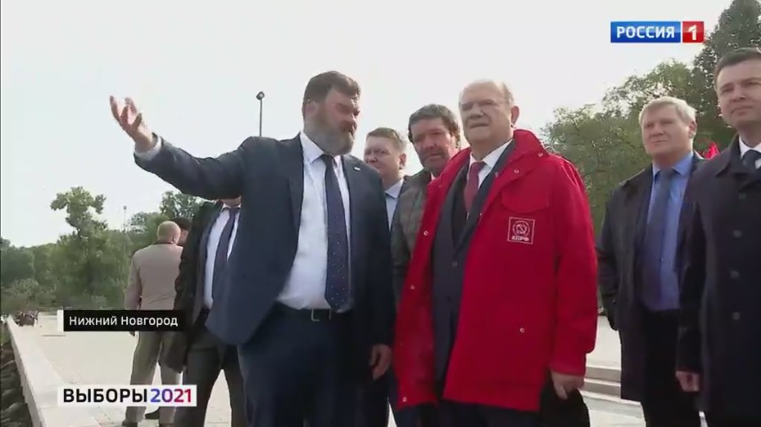
На ТВЦ вышел один сюжет, который занял 18 секунд (или 8%) общего эфира. Из них 13 секунд пришлось на выступление Г. Зюганова. Телеканал осветил посещение Г. Зюгановым завода.
Все сообщения были выдержаны в нейтральном тоне и не содержали негатива.

Всего 6 сентября на центральных федеральных телеканалах были представлены следующие инфоповоды:
- КПРФ: поездка Г. Зюганова в Нижний Новгород, криминал в Компартии (Рен), торговля мандатами (Рен), борьба С. Потакова с вышками 5G (НТВ).
- «Единая Россия»: Выплаты пенсионерам и силовикам, поездки и встречи С. Лаврова, Е. Шмелевой, А. Кузнецовой и А. Турчака.
- «Справедливая Россия»: посещение С. Мироновым фонда «Доктор Лиза».
- ЛДПР: поездка В. Жириновского в Химки.

Рассмотрим все вышедшие в этот период на пяти центральных федеральных телеканалах сюжеты с упоминаниями парламентских партий (Табл. 1).
Таблица 1
Структура упоминаний парламентских партий на центральных телеканалах
Партия | Общее число сюжетов
«Единая Россия» | 22
КПРФ | 9
«Справедливая Россия» | 5
ЛДПР | 5
Всего сюжетов: | 28
Таким образом, 6 сентября на пяти центральных федеральных телеканалах вышло 28 сюжетов с упоминаниями политических партий. 9 из них содержали упоминания КПРФ, 22 – «Единой России» и по пять – «Справедливой России» и ЛДПР.

Рассмотрим, как освещались предвыборные мероприятия КПРФ в июне-сентябре 2021 года на пяти центральных федеральных телеканалах (Табл. 2)

Таблица 2
Дата | Событие | Телеканалы, принявшие участие в освещении | Время (сек)
24 июня | Съезд КПРФ | «Первый», «Россия», НТВ, ТВЦ, Рен | 995
5 июля | Подача документов в ЦИК | «Первый», «Россия», НТВ, ТВЦ, Рен | 436
4-5 августа | Г. Зюганов в Орле | «Первый», «Россия» | 552
11 августа | Пресс-конференция КПРФ | «Первый», «Россия», ТВЦ | 360
18 августа | Пресс-конференция КПРФ | «Первый», «Россия», ТВЦ | 344
21 августа | Г. Зюганов в Совхозе им. Ленина | «Первый», «Россия», ТВЦ | 193
23 августа | Г. Зюганов на форуме «Армия-2021» | «Россия», ТВЦ | 116
24 августа | Поездки Г. Зюганова | «Первый», «Россия», ТВЦ | 320
25 августа | Пресс-конференция КПРФ | «Первый», «Россия», ТВЦ | 169
26 августа | Акция «Красные в городе» | «Первый», «Россия», ТВЦ | 247
28 августа | Г. Зюганов в «Новом Иерусалиме» | «Первый», «Россия», ТВЦ | 314
31 августа | Пресс-конференция КПРФ | «Первый», «Россия», ТВЦ, Рен | 356
1 сентября | Поездки Г. Зюганова 1 сентября | «Первый», «Россия», ТВЦ | 267
3 сентября | Возложение цветов к Могиле Неизвестного Солдата | «Первый», «Россия», ТВЦ | 132
6 сентября | Поездка в Нижний Новгород | «Первый», «Россия», ТВЦ | 231
Поездка Г. Зюганова освещались в два раза больше, чем возложение цветов к Могиле Неизвестного Солдата и на 36 секунд меньше, чем поездки Г. Зюганова 1 сентября (График 2).
График 2
Сравнение объема эфира при освещении предвыборных мероприятий КПРФ
Некоторые выводы

- 6 сентября 2021 года состоялась поездка лидера КПРФ в Нижний Новгород. Мероприятия КПРФ в этот день освещались в четырёх сюжетах центральных федеральных телеканалов: два сюжета вышло на «России» и по одному на ТВЦ и «Первом».
- Также в освещении мероприятия принял участие телеканал «Россия 24» в трёх сюжетах.
- Всего поездка Г. Зюганова освещалось в течение 3 минут 51 секунды, что в два раза больше, чем возложение цветов к Могиле Неизвестного Солдата, и на 36 секунд меньше, чем поездки Г. Зюганова в День знаний. Из них 39% эфирного времени пришлось на прямую речь лидера партии (или 1 минута 31 секунда).
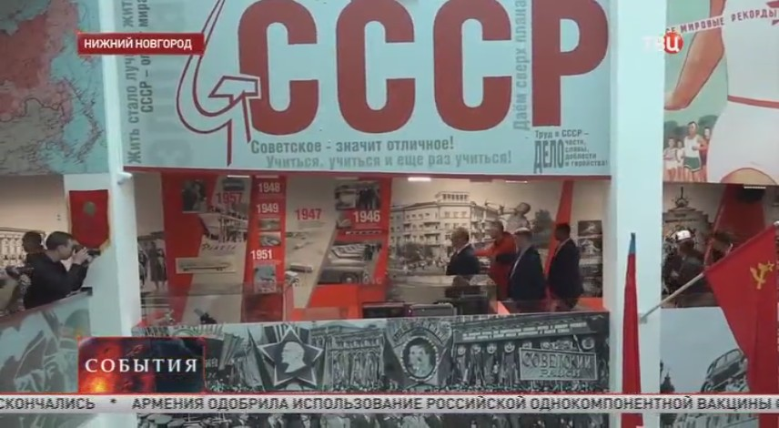
- Все вышедшие сюжеты содержали прямую речь Г. Зюганова и были выдержаны в нейтральном тоне.
- На Рен-ТВ снова выходили резко-негативные сюжеты в адрес КПРФ c обвинениями в криминале и торговле мандатами.
- Телеканал НТВ также присоединился к травле КПРФ и выпустил сюжет о борьбе коммуниста С. Потакова с вышками 5G.
- Помимо поездки Г. Зюганова в Нижний Новгород 6 сентября телеканалы освещали поездки и встречи представителей «Единой России», ЛДПР и «СР». При этом «Единая Россия» упоминалась в 22 сюжетах, коммунисты в 9, «эсеры» и либерал-демократы в пяти.
- Таким образом, поездка Г. Зюганова 6 сентября освещалась больше, чем возложение цветов к Могиле Неизвестного Солдата, в нейтральном тоне. Одновременно Рен-ТВ и НТВ выпускали резко-негативные сюжеты в адрес КПРФ.

Исполнитель исследования:
А. А. Гавалова, зав. сектором политмониторинга ЦК КПРФ.
Методика – А.Н.Васильцова
Отв. за выпуск – С.П.Обухов, доктор политических наук
Для контент-анализа использованы материалы системы «Медиалогия»
Отдел ЦК КПРФ по проведению избирательных кампаний
Центр исследований политической культуры России
Приложение 1
Список телесюжетов, учтённых в мониторинге:
Дата | Время | Телеканал, программа | Условное название
6 сентября 2021 | 17:09 | Россия 1 # Вести | Предвыборные новости
6 сентября 2021 | 20:27 | Россия 1 # Вести | Выборы 19 сентября 2021 года
6 сентября 2021 | 21:18 | Первый канал # Время | На выборах в Госдуму досрочно проголосовали уже почти 30 тысяч человек
6 сентября 2021 | 22:26 | ТВ Центр # События | ЦИК будет бороться с кандидатами-двойниками
Приложение 2
Список телесюжетов канала «Россия 24»:
Дата | Время | Телеканал, программа | Условное название
6 сентября 2021 | 20:20 | Россия 24 | Подготовка к выборам в Госдуму РФ
7 сентября 2021 | 00:46 | Россия 24 | Подготовка к выборам в Госдуму РФ
7 сентября 2021 | 06:46 | Россия 24 | Подготовка к выборам в Госдуму РФ
Приложение 3
Список всех телесюжетов с упоминаниями политических партий:
Дата | Время | Телек, програм | Условное название | КПРФ | ЕР | СР | ЛДПР
6 сентября 2021 | 00:10 | Рен ТВ # Добров в эфире | У времени в плену | 1
6 сентября 2021 | 08:49 | Рен ТВ # Новости | Получать деньги на свои счета начали российские военные |  | 1
6 сентября 2021 | 12:39 | Рен ТВ # Новости | Получать деньги на свои счета начали российские военные |  | 1
6 сентября 2021 | 13:05 | НТВ # Сегодня | Деловые новости |  | 1
6 сентября 2021 | 13:55 | НТВ # Чрезвычайное происшествие | Докопались до 5G | 1
6 сентября 2021 | 14:09 | Россия 1 # Вести | Совещание с вице-премьерами |  | 1
6 сентября 2021 | 14:22 | Россия 1 # Вести | Выбоы - 2021 |  |  |  | 1
6 сентября 2021 | 15:05 | Первый канал # Новости | Сегодня начинаются единовременные выплаты военнослужащим, в том числе курсантам военных училищ и сотрудникам правоохранительных органов |  | 1
6 сентября 2021 | 15:07 | Первый канал # Новости | Россия не заинтересована в новом саммите нормандской четверки, если он не принесет результатов в деле мирного урегулирования ситуации в Донбассе |  | 1
6 сентября 2021 | 16:10 | НТВ # Сегодня | Встреча Сергея Лаврова с педагогическим сообществом |  | 1
6 сентября 2021 | 16:37 | Рен ТВ # Новости | Военнослужащие и правоохранители начали получать президентские выплаты |  | 1
6 сентября 2021 | 16:40 | Рен ТВ # Новости | О господдержке молодых ученых и новой модели аспирантуры сегодня говорили в Петербургском институте ядерной физики им. Константинова, в филиале Курчатовского института в Гатчине |  | 1
6 сентября 2021 | 16:47 | Рен ТВ # Новости | Кандидата КПРФ заподозрили в попытке сбежать в Думу от 57 млн долгов | 1
6 сентября 2021 | 17:04 | Россия 1 # Вести | Совещание правительства |  | 1
6 сентября 2021 | 17:09 | Россия 1 # Вести | Предвыборные новости | 1 | 1 | 1
6 сентября 2021 | 18:05 | Первый канал # Новости | В России начались единовременные выплаты военнослужащим и сотрудникам правоохранительных органов |  | 1
6 сентября 2021 | 18:27 | Первый канал # Новости | До выборов в Госдуму осталось меньше двух недель |  | 1 | 1 | 1
6 сентября 2021 | 19:11 | НТВ # Сегодня | Совещание с вице-премьерами |  | 1
6 сентября 2021 | 19:39 | Рен ТВ # Новости | Почти 50 000 частных домов в Брянской области сегодня стали частью единой газораспределительной системы |  | 1
6 сентября 2021 | 19:40 | Рен ТВ # Новости | Можно ли от долгов сбежать в депутатскую неприкосновенность? | 1
6 сентября 2021 | 20:18 | Россия 1 # Вести | Совещание правительства |  | 1
6 сентября 2021 | 20:27 | Россия 1 # Вести | Выборы 19 сентября 2021 года | 1 | 1 | 1 | 1
6 сентября 2021 | 21:07 | Первый канал # Время | Начинаются единовременные выплаты военнослужащим и сотрудникам правоохранительных органов |  | 1
6 сентября 2021 | 21:18 | Первый канал # Время | На выборах в Госдуму досрочно проголосовали уже почти 30 тысяч человек | 1 | 1 | 1 | 1
6 сентября 2021 | 22:25 | ТВ Центр # События | В России сегодня началось перечисление единовременных выплат военнослужащим |  | 1
6 сентября 2021 | 22:26 | ТВ Центр # События | ЦИК будет бороться с кандидатами-двойниками | 1 | 1 | 1 | 1
6 сентября 2021 | 23:13 | Рен ТВ # Новости | С сегодняшнего дня в России начались единовременные выплаты военнослужащим и сотрудникам правоохранительных органов |  | 1
6 сентября 2021 | 23:18 | Рен ТВ # Новости | В КПРФ разгорелся скандал вокруг возможной торговли мандатами | 1
Всего | 28 |  |  | 9 | 22 | 5 | 5

